14. 4. 2020
Milí přírodovědci,
v jedné české pranostice se říká „Březen, za kamna vlezem, duben, ještě tam budem.“
A protože se nám po Velikonocích znatelně ochladilo, dnešní pokusy zvládneme v kuchyni. Bude to trochu čarování. Vysvětlení kouzel se necháme až na příští týden. Vy zatím můžete pátrat
a přemýšlet, proč se vám děje, co se děje.
Pokud budete chtít poslat zážitky, dotazy nebo fotografie, pište
na pav.novakova@seznam.cz. Někteří už fotky poslali. Můžete se podívat na školní web na „rajče“.
Budu se těšit.
Pavlína Nováková

„Příroda je můj kamarád“ - tipy na třetí dubnový týden:

- Vejce v octě
Syrové vejce ponoř do sklenice s octem. Pozoruj, co se děje. Asi tak za dva dny vejce opatrně vyndej lžící. Polož ho například na plech na pečení buchet. (Rozhodně do nádoby s okrajem.)
Jak vajíčko vypadá? Co se stalo?
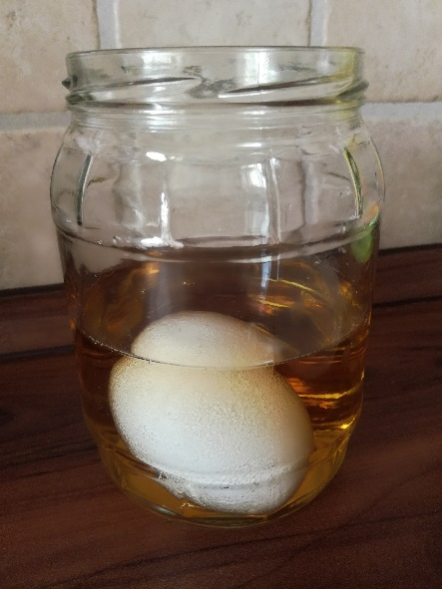
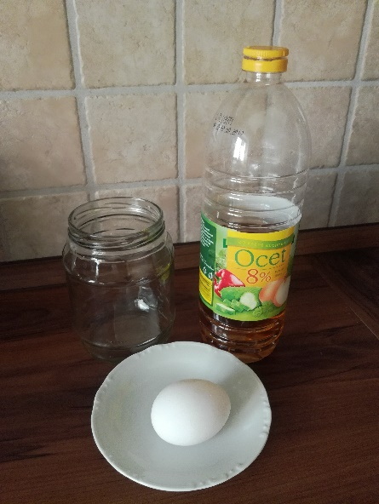

Před pokusem: Přemýšlej, co se může stát. Své nápady si poznamenej.
Po několika dnech: Pátrej po vysvětlení, co se dělo s vajíčkem v kyselině octové.

- Majoránka na útěku
Do misky s vodou nasyp sušenou majoránku rovnoměrně na celou plochu hladiny. Pak doprostřed kápni tekuté mýdlo. Pozoruj, co se děje.
Souvisí to nějak s mytím rukou?
Pátrej, přemýšlej.

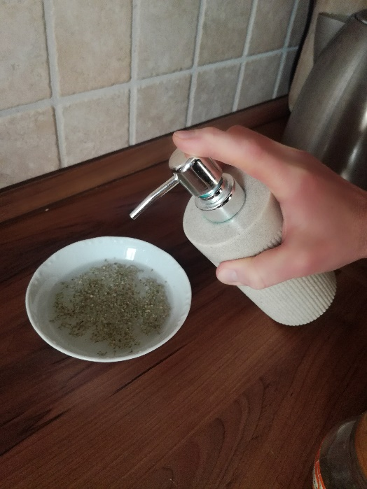
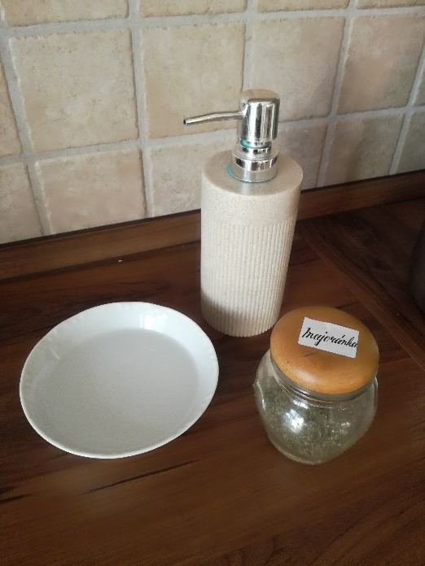
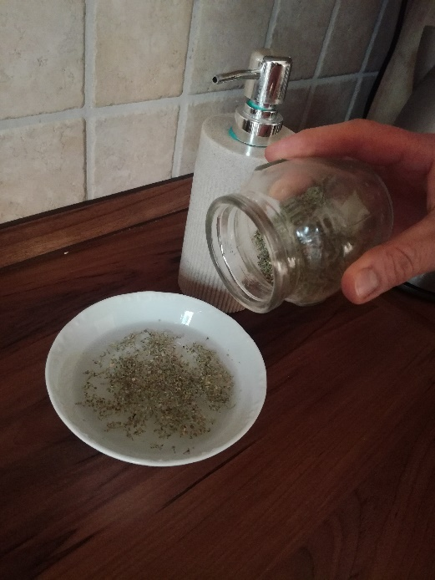
1.

2.

3.

4.
?

